@mehmetakif.unaldi ORTAOKULU 5. SINIFLAR TÜRKÇE DERSİ 2. DÖNEM 2. YAZILI (1. SENARYO)
T.O.5.9. Metnin derin anlamını belirlemeye yönelik üst düzey çıkarımlar yapabilme
Çiftçi Yusuf amca, yıllarca tarlasında çalışmış, elma ağaçları dikmiş, ailesini bu ağaçların meyveleriyle geçindirmişti. Artık yaşlanmıştı ve tarlasıyla eskisi kadar ilgilenemiyordu. Ancak her sabah bastonuna yaslanarak ağaçlarının arasında yavaş yavaş yürür, onlarla konuşur, her birine birer evlat gibi davranırdı. Onu gören gençlerden biri, yaşlı çiftçiye yaklaştı:
— Yusuf amca, bu kadar zahmete ne gerek var? Artık ağaç dikmene, bahçeyle ilgilenmene ne lüzum var? Zaten ömrünün sonuna gelmişsin.
Yusuf amca tebessüm etti, eğildi ve yere düşmüş bir elmayı aldı. Elmayı gence uzatarak,
— Tadına bak evlat, dedi.
Genç, elmayı ısırdı. Bu, tatlı ve sulu bir elmaydı. Gülümsedi:
— Gerçekten çok güzelmiş.
Yusuf amca gülümsedi:
— Bu elmayı ben senin yaşındayken diktiğim ağaçtan topladım. O günlerde "Ben yediğim elmayı değil, benden sonra gelenlerin yiyeceği elmayı dikiyorum." demiştim. Şimdi sen o ağacın meyvesini yiyorsun. Ben bugün ağaç dikiyorsam belki torunum bir gün onun gölgesinde kitap okur, belki senin çocuğun o meyveyi yer. Genç adam, başını öne eğdi; utandı. O günden sonra her sabah Yusuf amcanın yanına gidip onunla birlikte ağaçlara su verdi.
Bu metinden ulaştığınız sonucu aşağıya yazınız. (20 P)
Cevap anahtarı için instagram @mehmetakif.unaldi
T.O.5.11. Metinler arası karşılaştırma yapabilme
I.  Yağmur, toprağın su ihtiyacını karşılayarak bitkilerin büyümesine yardımcı olur. Barajlar, göller ve yer altı suları yağmur sayesinde dolar. Böylece canlılar için gerekli olan su temin edilir. Yağmur, havadaki kiri temizleyerek havanın temiz olmasını sağlar. En etkili doğal kaynaklardan biri olan yağmur, tarımın da temelidir. | II.  Kerem ödeviyle hiç ilgilenmedi. Sunum günü geldiğinde sınıfın önünde durdu ama söyleyecek hiçbir şeyi yoktu. Arkadaşları onu şaşkınlıkla izledi. Öğretmeni üzgün bir şekilde "Keşke biraz zaman ayırsaydın. Belki bize güzel bir hikâye anlatabilirdin." dedi. Gerçekten de televizyon dışında pek bir şey yapmıyordu. O akşam kitaplığından bir hikâye kitabı seçti ve okumaya başladı.
Numaralanmış metinleri karşılaştırarak aralarında bulduğunuz farklardan birini aşağıya yazınız. (10 P)
Cevap anahtarı için instagram @mehmetakif.unaldi
T.Y.5.21. Yazım kuralları ve noktalama işaretlerini uygulayabilme
Aşağıda virgülün kullanımıyla ilgili verilen kurala örnek olabilecek bir cümle yazınız. (10 P)
KURAL | ÖRNEK CÜMLE
Hitap için kullanılan kelimelerden sonra virgül konur.
Cevap anahtarı için instagram @mehmetakif.unaldi
T.Y.5.16. Problem çözümüne yönelik yazabilme
Bir iş yerinde beş kişi çalışıyordu. İşe yeni başlamış olmasına rağmen neredeyse bütün dosya işleri Fatma Hanım’a yıkılmıştı. Telefonlara o bakıyor, evrakları o toparlıyor, çay servisini bile çoğu zaman o yapıyordu. Ne zaman bir iş artsa herkes göz ucuyla Fatma’ya bakıyor, o da sessizce görevini yapıyordu. Diğer çalışanlar gün boyu bilgisayar başında zaman geçiriyor, işleri yavaşlatıyor ve sorumluluk almak istemiyordu. Müdür de “Nasıl olsa Fatma yapıyor.” diye sessiz kalıyordu. Fatma Hanım zamanla yoruldu ve kendini değersiz hissetmeye başladı.
Bu metindeki problemi tespit ediniz. Tespit ettiğiniz probleme yönelik bir çözüm önerisi yazınız. (20 P)

T.O.5.24 Okuduğunu değerlendirebilme
Hükümdar Timur, ordusundaki fillerden birini Nasreddin Hoca’nın köyüne gönderir. Fil o kadar büyüktür ki köydeki bütün otları ve samanı yer bitirir. Köylüler bu duruma daha fazla dayanamaz ve Nasreddin Hoca’yı da yanlarına alarak Timur’a şikâyet etmeye karar verirler. Ancak yolda köylüler birer birer kaçar, Hoca tek başına kalır. Timur’un o gün sinirli olduğunu gören Hoca, şikâyet etmek yerine şöyle der:
— Köylüler gönderdiğiniz filden çok memnun kaldılar. Ama hayvancağız yalnız, onun yanına bir başka fil daha gönderirseniz çok seviniriz.
Timur bu sözleri beğenir ve bir fil daha gönderilmesini emreder. Hoca köye dönünce herkes merakla sorar:
— Timur fili geri alacak mı?
Nasreddin Hoca gülerek cevap verir:
— Ne geri alması! O kadar memnun kalmış ki, bir de dişi fil gönderecekmiş!
Bu metinde Nasreddin Hoca’nın davranışını aşağıdaki şapkaların özelliklerine göre cevaplayınız. (20 P)
Kırmızı şapka: Duygusal şapkadır. Konuyu duygusal bakış açısıyla anlatır.

Sarı şapka: İyimser şapkadır. Konunun olumlu yönlerini ele alır.

Cevap anahtarı için instagram @mehmetakif.unaldi
T.Y.5.5. Yazılı etkileşiminde uygun tepki verebilme
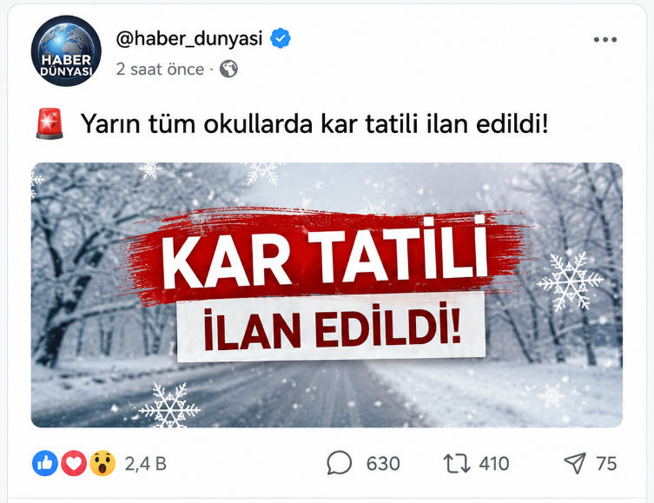 | ……………………………………………………………….  ……………………………………………………………….  ……………………………………………………………….  ……………………………………………………………….  ……………………………………………………………….  ……………………………………………………………….  ……………………………………………………………….  ……………………………………………………………….
Bu paylaşımın yanına bilginin doğruluğunu sorgulayan ve düzeltilmesini isteyen nazik bir yorum yazınız. (20 P)

